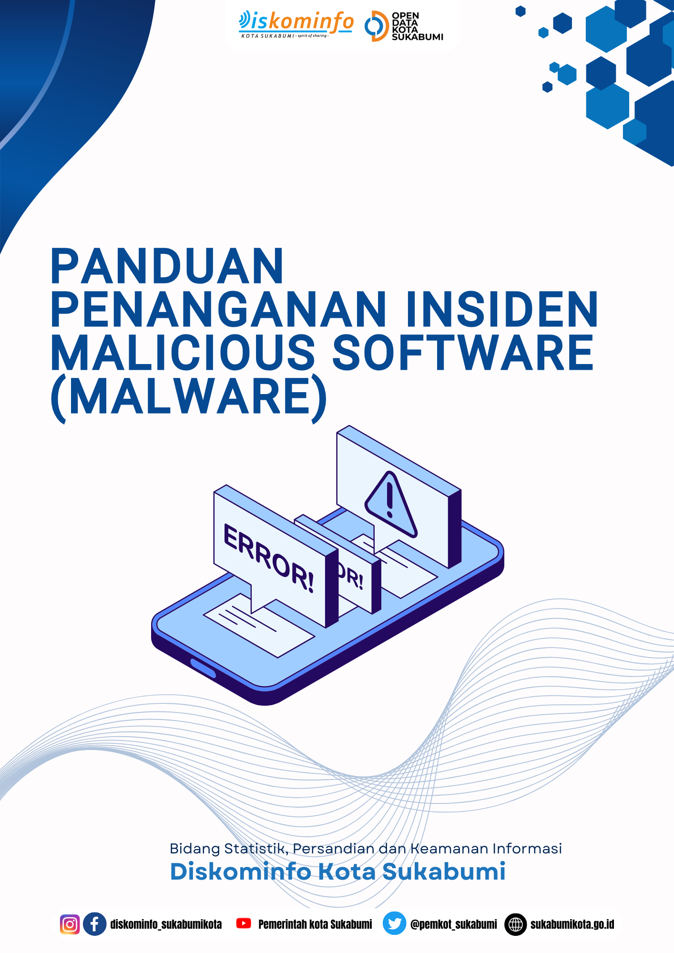
KATA PENGANTAR

Puji syukur kehadirat Allah SWT, atas segala limpahan rahmat, nikmat serta karunia-Nya yang tak ternilai dan tak dapat dihitung sehingga kami dapat menyelesaikan penyusunan “Panduan Penanganan Insiden Malicious Software (Malware)”. Panduan ini disusun dalam rangka memberikan acuan bagi pihak yang berkepentingan dalam penanganan insiden malware. Panduan ini berisikan langkah-langkah yang harus diambil apabila terjadi serangan malware, yang dimulai dari tahap persiapan sampai dengan tahap pembuatan laporan dari penanganan serangan. Panduan ini tentu saja masih banyak kekurangan dan masih jauh dari kesempurnaan karena keterbatasan ilmu dan referensi kami. Untuk itu, kami selalu berusaha melakukan evaluasi dan perbaikan secara berkala agar bisa mencapai hasil yang lebih baik lagi.
Akhir kata, kami ucapkan terima kasih kepada segala pihak yang telah membantu dalam penyusunan penduan ini.
Sukabumi,
Kepala Bidang Statistik, Persandian
dan Keamanan Informasi

PENDAHULUAN
Malware, atau Malicious Software, merupakan suatu definisi yang diberikan untuk setiap program atau file atau kode yang dapat membahayakan suatu sistem. Malware berusaha menyerang, merusak, atau menonaktifkan komputer, sistem komputer, jaringan, tablet, dan perangkat seluler, sering kali dengan mengambil sebagian kendali atas operasi perangkat. Malware menjadi salah satu ancaman yang paling besar dalam insiden keamanan informasi. Berdasarkan riset dari Verizon Data Breach Investiogation Report 2017, aktivitas insiden yang melibatkan malware menduduki peringkat kedua. Pada riset tersebut juga menyebutkan bahwa aktivitas insiden malware menyebabkan kehilangan data dan kerugian finansial yang cukup signifikan. Malware modern saat ini kebanyakan bukan bertujuan untuk merusak, namun lebih ke arah pencurian data sensitif. Adapun malware yang menyebabkan kerusakan dan kehilangan data biasanya berupa ransomware, yang mengancam user yang menjadi korban untuk membayar sejumlah tebusan jika tidak ingin datanya hilang.

Tujuan
Memberikan panduan teknis dan prosedural dalam penanganan insiden malware di lingkungan Pemerintah Daerah untuk mencegah penyebaran, meminimalkan dampak, dan memulihkan sistem.

Ruang Lingkup
SOP ini berlaku bagi seluruh perangkat daerah, ASN, dan penyedia layanan TIK yang mengelola atau menggunakan perangkat, jaringan, dan sistem informasi pemerintah daerah.

Definisi
- Malware: Perangkat lunak berbahaya seperti virus, worm, trojan, ransomware, spyware, dll., yang dirancang untuk merusak atau mencuri data.
- Insiden Malware: Kejadian di mana sistem pemerintah terinfeksi atau terindikasi terinfeksi oleh malware.
- Tim TIK/CSIRT Daerah: Tim teknis yang bertugas menangani insiden keamanan informasi.

Prosedur dan Tahapan Penanganan Malware

Tahap 1: Deteksi dan Pelaporan
- Indikasi infeksi: performa lambat, file terenkripsi, muncul pop-up mencurigakan, perubahan file sistem.
- Segera laporkan ke Tim TIK melalui email, hotline, atau aplikasi pelaporan.
- Sertakan informasi: nama perangkat, gejala, waktu kejadian, dan bukti visual (screenshot).

Tahap 2: Isolasi Sistem
- Putuskan koneksi jaringan perangkat terdampak.
- Hindari penggunaan USB/external storage.
- Tandai sistem sebagai 'TERINFEKSI'.

Tahap 3: Analisis dan Identifikasi Malware
- Tim TIK melakukan analisis terhadap file mencurigakan.
- Gunakan antivirus atau sandboxing tools.
- Identifikasi jenis malware dan metode penyebarannya.

Tahap 4: Pembersihan dan Pemulihan
- Hapus malware menggunakan tools resmi (antivirus, anti-malware).
- Jika perlu, lakukan reinstall sistem dengan backup bersih.
- Pulihkan data dari cadangan yang tidak terinfeksi.

Tahap 5: Pelaporan dan Evaluasi
- Buat laporan insiden berisi: kronologi, sistem terdampak, langkah mitigasi, dan rekomendasi.
- Lakukan evaluasi dan perbarui SOP jika diperlukan.
- Edukasi pegawai untuk mencegah infeksi ulang.

Tanggung Jawab
Pihak | Tanggung Jawab
Pengguna/ASN | Melaporkan gejala infeksi secepatnya
Tim TIK/CSIRT | Isolasi, analisis, dan pemulihan sistem
Kepala OPD | Koordinasi dan evaluasi prosedur

Flowchart Penanganan Insiden Malware
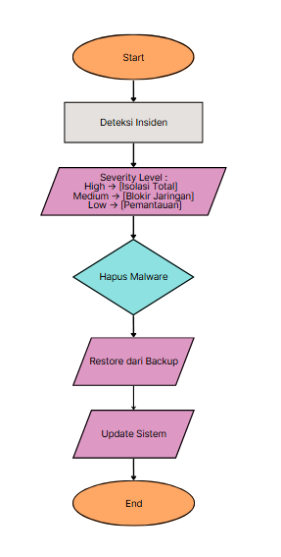

Penutup
SOP ini ditinjau secara berkala dan diperbarui sesuai kebutuhan keamanan siber dan teknologi terbaru.

